甲骨新綴第58則
李延彥
（首都師範大學文學院）
第58則：合集12052正反(歷拓7228正反）+合集17412正反（歷拓496正反、掇二473正反、南坊5·40<正>南坊5·41<反>）
A：合集12052正反(歷拓7228正反）
B：合集17412正反（歷拓496正反、掇二473正反、南坊5·40<正>南坊5·41<反>）
綴合理由及説明：
A、B兩版字體都是典賓類。拼合後斷邊密合，辭例通暢，正面能夠拼合出“王”字，反面能夠拼合出“隹”字，且鑽鑿相合。
釋文如下：
戊申卜：貞：今日其雨。 一
乙酉卜：賓貞（賓貞）：王夢不隹之孽。 三
貞：王夢隹之孽。 三
一 二告
王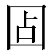曰：不隹之孽。
貞：用。 三
貞：勿[用]。 三
一
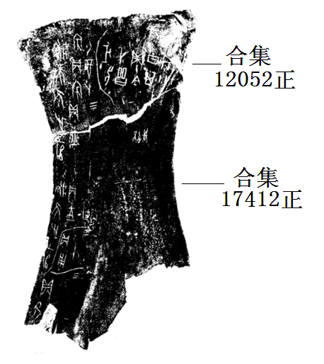

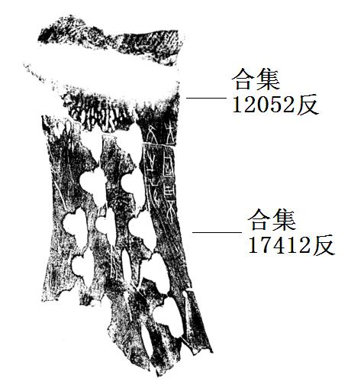
(本文得到黃天樹師的悉心指導，謹致謝忱！）

此處“賓貞”為衍文。

